LAUDO DE VISTORIA nº 34/2015


1 – CONSIDERAÇÕES PRELIMINARES

Em atendimento ao requerimento da Promotoria de Justiça da Comarca de Ouro Fino, nos dias 11 e 12 de agosto de 2015 foi realizada vistoria técnica naquela cidade pelas analistas do Ministério Público, a arquiteta Andréa Lanna Mendes Novais e a historiadora Neise Mendes Duarte.
Este laudo técnico tem como objetivo propor proteção através do tombamento ao imóvel de valor cultural que foi inventariado pelo município, conhecido como Éden Clube, localizado na rua Treze de Maio nº 603.

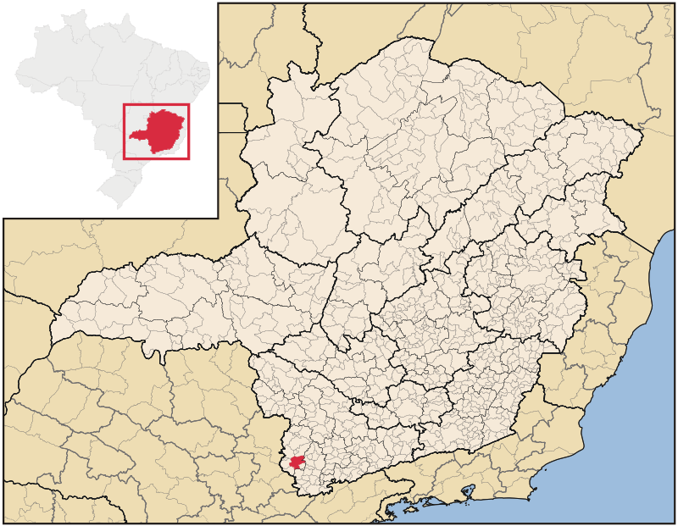
Figura 01 - Mapa de localização da cidade de Ouro Fino em relação ao Estado de Minas Gerais. Fonte: www.wikipedia.com.br em 14/08/2015.

2 – METODOLOGIA

Para elaboração do presente Laudo de Vistoria foi feita a inspeção “in loco” no bem cultural objeto deste laudo, consulta à legislação urbanística municipal que trata sobre o patrimônio histórico e cultural de Ouro Fino, análise da documentação fornecida pela Promotoria local, pesquisa na documentação do ICMS Cultural encaminhada pelo município ao Iepha.

3 - BREVE HISTÓRICO

3.1 - Município de Ouro Fino

A origem de Ouro Fino está ligada às questões de limites entre as capitanias de Minas Gerais e São Paulo. Para cuidar de seus direitos, São Paulo nomeou, em 1746, o guarda-mor Francisco Martins Lustosa que, tendo descoberto ouro às margens do Rio Sapucaí, fundou a povoação de Sant’Ana, que foi incorporada à Vila de Mogi das Cruzes.
O governo de Minas Gerais, que estava nas mãos de Gomes Freire de Andrade, não concordou com a posse dos paulistas no vale do Sapucaí. Encorajado por D. Luiz de Mascarenhas, governador da Capitania de São Paulo, Francisco Martins Lustosa organizou uma forte resistência contra os mineiros.
Os sertanistas de Lustosa prosseguiram o desbravamento da região, encontrando ouro nos ribeirões de Santo Amaro, Santa Isabel, Ouro Fino e Córrego de São Pedro e São Paulo. O arraial de Ouro Fino surgiu com uma capela dedicada a São Francisco de Paula, que foi elevada à Freguesia em 08 de março de 1749 pelo Bispado de São Paulo.
Em 19 de setembro de 1749, no arraial de Santana do Sapucaí foi lavrado um auto de divisão das duas capitanias, através do qual todos os arraiais do vale do Sapucaí passavam à jurisdição de Minas Gerais. Francisco Lustosa refugiou-se no arraial de Ouro Fino, retirando-se pouco depois para Campos Gerais de Curitiba.
Assim, em 29 de junho de 1750, as autoridades civis e eclesiásticas de Minas Gerais tomaram posse do arraial de Ouro Fino.
Pela Lei nº 1570, de 22 de julho de 1868, a Freguesia foi elevada à categoria de vila. Como não a vila chegou a ser instalada, o governo tornou sem efeito a lei anterior e elevou a freguesia à vila, pela lei provincial n º 1997. Em 4 de novembro de 1870, pela Lei n º 2658, criou o município de Ouro Fino, que foi solenemente instalado em 16 de março de 1881, com a posse da primeira Câmara Municipal.

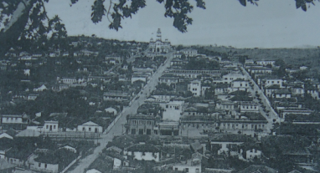
Figura 02 – Vista parcial do município de Ouro Fino. Fonte: Plano de Inventário do município, 2007, pesquisado junto ao IEPHA.
3.2 – Edificação do Éden Clube

Segundo consta na ficha de inventário do imóvel, o Éden Clube foi fundado em 18 de fevereiro de 1906, como uma sociedade recreativa e literária. Esta entidade social e cultural foi idealizada e fundada pelos ouro-finenses Amador de Barros Melo, Júlio Bueno Brandão Filho, José Norberto de Almeida Dutra, José Shumamm de Araújo, Fernando Pinheiro e Celso Bueno Brandão. Trata-se do mais antigo e tradicional clube de Ouro Fino
O clube foi fundado para atender às necessidades da sociedade da época, possuindo o que havia de melhor em salas de leitura e jogos permitidos, para distração dos sócios.
Seu primeiro presidente foi Júlio Bueno Brandão Filho.
Segundo Pompeu Rossi, em 1909 se instalou em prédio próprio na Rua 13 de Maio, inaugurado em 14 de fevereiro de 1909, quando a vistosa sede abriu os salões para um elegante baile de gala. O Capitão João Ribeiro de Miranda foi responsável por sua arquitetura e as pinturas parietais internas foram do artista Remo Clementoni.
Com a chegada da luz elétrica em 1911, o clube foi iluminado, tornando-se o centro de todos os encontros sociais de Ouro Fino.
Entre os anos de 1930 e 1936 ocorreram grandes reformas no imóvel com instalação de escada majestosa de mármore para acesso pela rua Treze de Maio, construção de salão de baile, sala de leitura e biblioteca.
Até o final da década de 50, o Éden Clube proporcionava à sociedade ouro-finense, reuniões, festas, bailes e famosos carnavais. O Clube funcionou até a década de 80 quando foi fechado para reformas, pois o estado de conservação do prédio não permitia o seu uso com segurança.
Nesta época ocorreram algumas descaracterizações como o fechamento de vãos, a instalação de toldos e algumas grades na fachada frontal do imóvel.

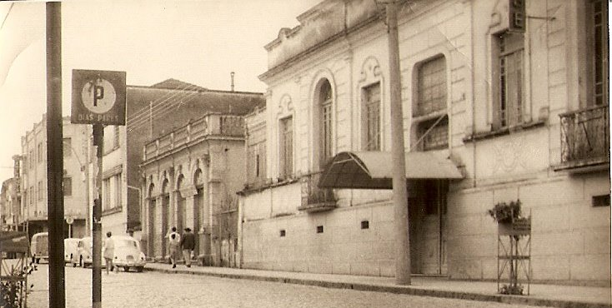
Figura 03 – Imagem antiga da edificação na rua 13 de maio. Fonte : http://blogdacidadedeourofino.blogspot.com.br/
4 – ANÁLISE TÉCNICA

A edificação encontra-se localizada na rua Treze de Maio nº 603, no centro da cidade de Ouro Fino.
Segundo informações contidas na ficha de inventário, o imóvel é de propriedade particular, sob a responsabilidade de Camilo de Lelis Guilherme.
O bem cultural foi inventariado pelo município no ano de 2000 e a ficha de inventário foi encaminhada para o Iepha no exercício 2001.
Encontra-se em regular estado de conservação, aparentemente sem uso.
O edifício térreo de características ecléticas, encontra-se implantado em terreno de esquina, no alinhamento das vias públicas.
Apresenta um tratamento diferenciado na fachada principal, que é mais elaborada se comparada com as demais fachadas. É ornamentada por cimalha, frisos e colunas. Os vãos possuem formas diferenciadas, alternando-se em janelas e portas com balcão em ferro, com vergas retas ou em arco pleno.
Todo o edifício é coroado por um platibanda decorada, que esconde a cobetura.
Internamente foi bastante descaracterizado, apresentando forro em réguas de PVC no teto e piso de ardósia. Apenas uma antiga sala de leitura mantém o piso de madeira e pinturas originais na parede ilustrando paisagens pitorescas do Brasil e retratos de personalidades intelectuais.

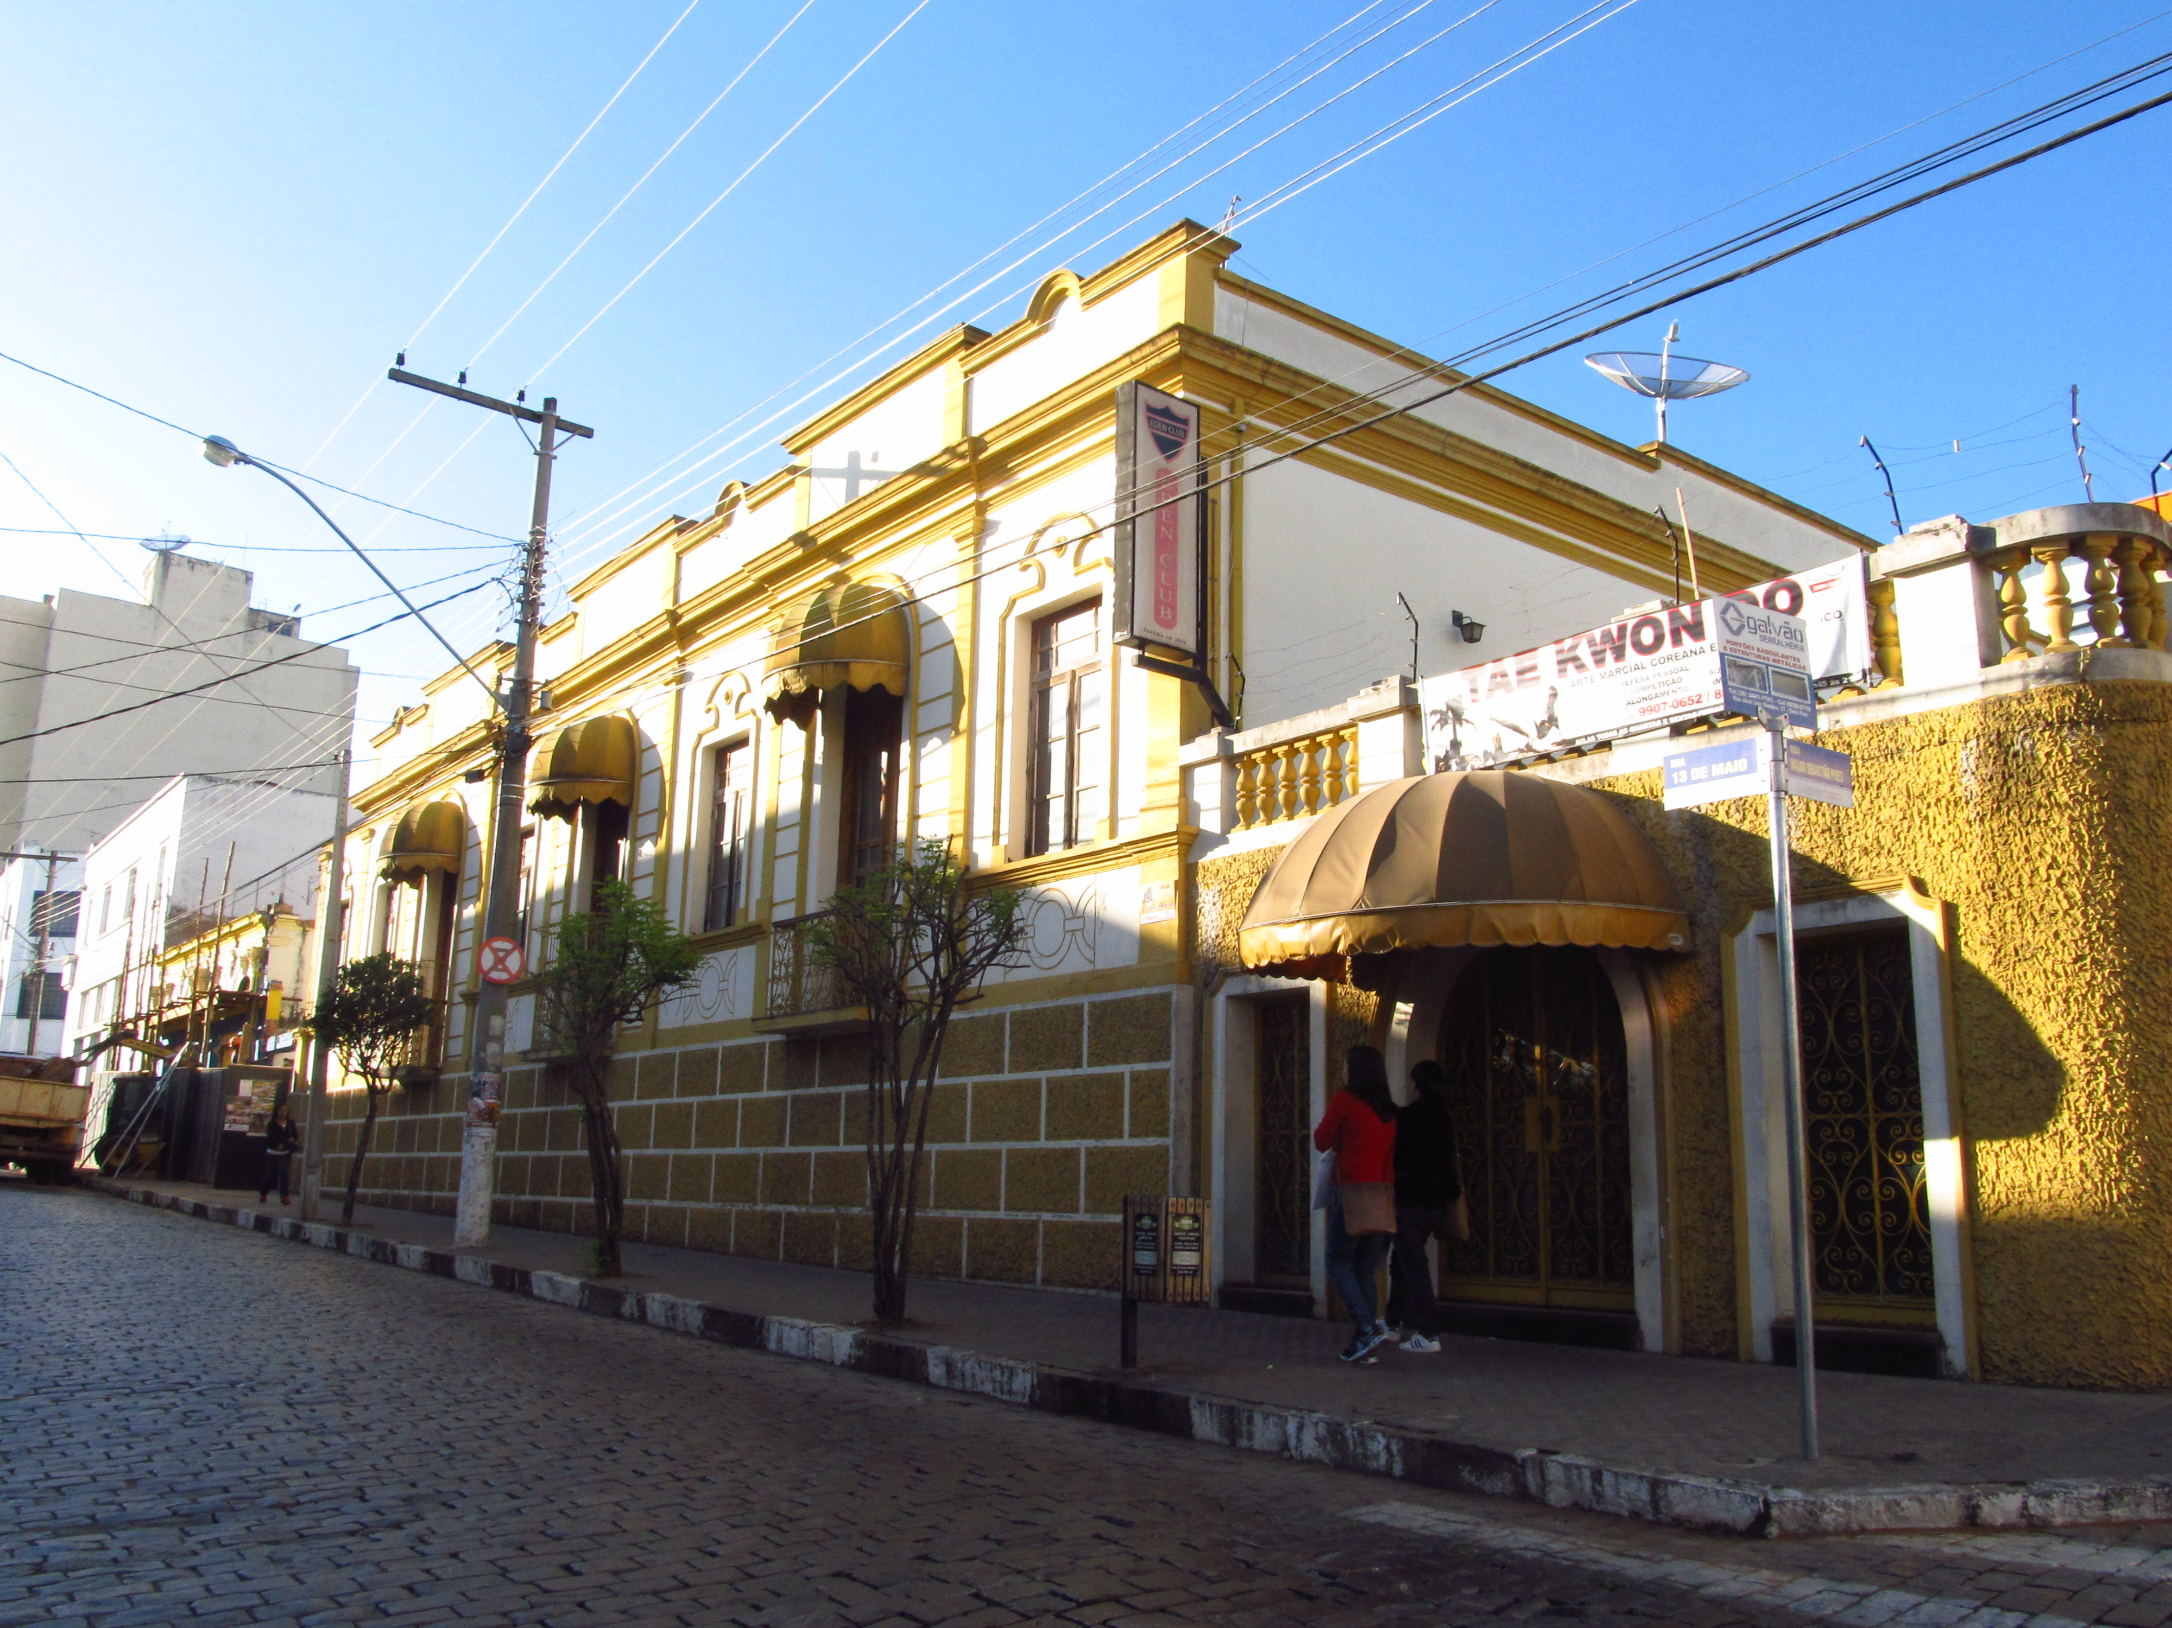
Figura 04 – Imagem atual da edificação.

5 – FUNDAMENTAÇÃO

Nos últimos anos, as políticas e práticas desenvolvidas na área de preservação vêm adquirindo nova abrangência. O enfoque dado anteriormente apenas aos monumentos considerados de excepcional valor histórico, arquitetônico ou artístico amplia-se ao adotar o conceito de “patrimônio cultural” estendendo-se à memória social da coletividade.
Nesse sentido é substancial o papel que o município adquire na salvaguarda do seu “patrimônio ambiental urbano”, uma vez que é a comunidade que identifica e define os símbolos e referências no espaço vivenciado por ela.
O trabalho de identificar, documentar, proteger e promover o patrimônio cultural de uma cidade deve acompanhar o conteúdo das vivências e experiências da população e estar diretamente ligado à qualidade de vida e a cidadania.
A cidade de Ouro Fino já passou por diversas alterações na sua paisagem urbana, muitas vezes norteadas por um entendimento equivocado da palavra progresso. Muitas edificações são demolidas, praças são alteradas, ruas são alargadas sem se levar em conta às ligações afetivas da memória desses lugares com a população da cidade, ou seja, sua identidade.
O patrimônio cultural encontra-se ameaçado de destruição não somente pelas causas tradicionais de degradação, mas pela vida social e econômica. O desaparecimento ou a degradação do patrimônio cultural constitui no empobrecimento do patrimônio municipal, e conseqüentemente o estadual e federal.
O direito à cidade, à qualidade de vida, não pode estar apenas ligado às necessidades estruturais, mas também às necessidades culturais da coletividade. Assim, a preservação do patrimônio cultural não está envolvida em um saudosismo, muito menos tem a intenção de “congelar” a cidade, ao contrário esta ação vai no sentido de garantir que a população através de seus símbolos possa continuar ligando o seu passado a seu presente e assim exercer seu direito à memória, à identidade, à cidadania.
Verificou-se que a cidade de Ouro Fino já teve algumas perdas de imóveis integrantes do seu acervo cultural, detentores de valores históricos, arquitetônicos e paisagísticos, entre os quais destacamos o Mercado Municipal (que cedeu lugar ao atual centro cultural), antigo Teatro Ouro Finense (que se localizava perto da atual rodoviária), e o imóvel conhecido como Casarão das Malhas, demolido recentemente, na rua Guarda Mór Lustosa.

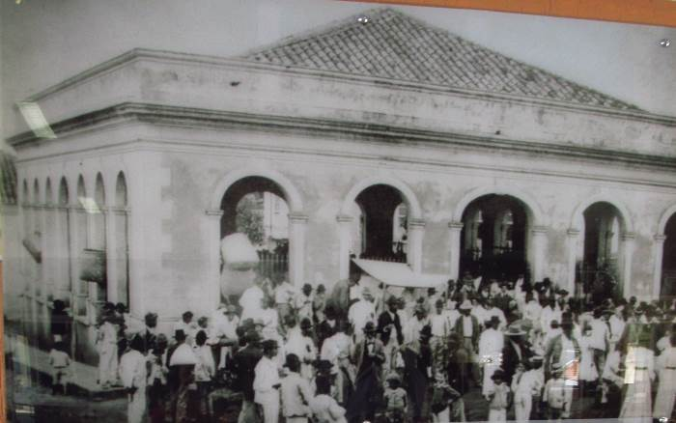 | 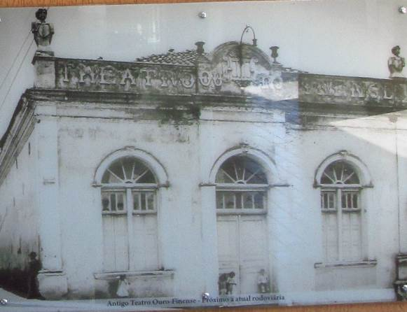
Figura 05 – Antigo Mercado Municipal. | Figura 06 – Antigo Teatro Ouro Finense.

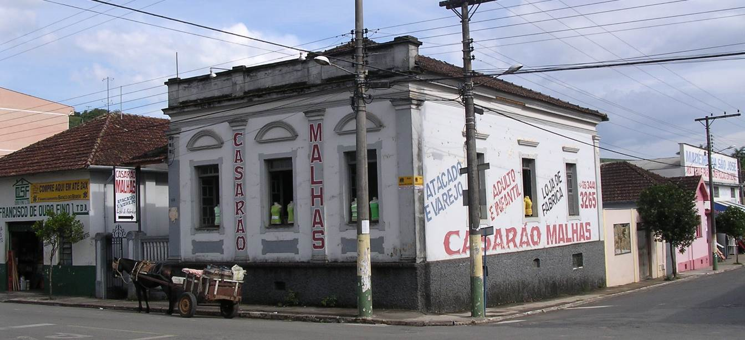
Figura 07 – Casarão das malhas, demolido recentemente.

Conforme descrevem os artigos 30, IX e 216, caput da Constituição Federal:
Art. 30- Compete aos Municípios:
IX – promover a proteção do patrimônio histórico-cultural local, observada a legislação e a ação fiscalizadora federal e estadual.
Art. 216, § 1º
O Poder Público, com a colaboração da comunidade, promoverá e protegerá o patrimônio cultural brasileiro, por meio de inventários, registros, vigilância, tombamento e desapropriação, e de outras formas de acautelamento e preservação.
Segundo a Lei Orgânica Municipal, datada de 30 de março de 1990:
Art. 11 - É da competência do Município:
(...)
IX – promover a proteção do patrimônio histórico, cultural, artístico, turístico e paisagístico local, observadas a legislação e a ação fiscalizadora federal e estadual;
(...)
Art. 18 – Cabe à Câmara Municipal com a sanção do Prefeito, legislar sobre as matérias de competência do município, especialmente no que se refere ao seguinte:
I – assuntos de interesse local, inclusive suplementando a legislação federal e estadual, no que diz respeito:
(...)
b) à proteção de documentos, obras e outros bens de valor histórico, artístico e cultural, como os monumentos, as paisagens naturais notáveis e os sítios arqueológicos do Município;
c) a impedir a evasão, destruição e descaracterização de obras de arte e outros bens de valor histórico, artístico e cultural do Município;
(...)
Art. 191 – Constituem patrimônio cultural brasileiro os bens de natureza material e imaterial, tomados individualmente ou em conjunto, portadores de referência à identidade, à ação, à memória dos diferentes grupos formadores de sociedade brasileira, nos quais se
incluem:
I – as formas de expressão;
II – os modos de criar, fazer e viver;
III – as criações cientificas, artísticas e tecnológicas;
IV – as obras, objetos, documentos, edificações e demais espaços
destinados às manifestações artístico-culturais;
V – os conjuntos urbanos e sítios de valor histórico, paisagístico, artístico, arqueológico e científico.
§ 1º - O Poder Público , com a colaboração da comunidade, promoverá e protegerá o patrimônio cultural brasileiro, por meio de inventários, registros, vigilância, tombamento e desapropriação e de outras formas de acautelamento e preservação.
§ 2º - Cabem à administração pública, na forma da lei, a gestão da documentação governamental e as providências para franquear sua consulta e quantos dela necessitem.
§ 3º - A lei estabelecerá incentivos para a produção e o conhecimento de bens e valores culturais.
§ 4º - Os danos e as ameaças ao patrimônio cultural serão punidos na forma da lei.
A Lei Complementar nº 001/2006 , que institui Plano Diretor Municipal Participativo de Ouro Fino, descreve:
Art. 6º - Para cumprir sua função social, a propriedade deve atender aos critérios de ocupação e uso do solo, às diretrizes de desenvolvimento territorial e social do Município e a outras exigências previstas em lei, mediante:
I - aproveitamento socialmente justo e racional do solo;
II - utilização compatível com a capacidade de atendimento dos equipamentos e serviços públicos;
III - utilização adequada dos recursos naturais disponíveis, bem como proteção, preservação e recuperação do meio ambiente e do patrimônio histórico, cultural, paisagístico, artístico e arquitetônico;
Art. 7º - Os objetivos estratégicos, políticas, diretrizes e ações estabelecidas nesta Lei visam a melhorar as condições de vida no Município de Ouro Fino, considerando as demandas da população, bem como os fatores favoráveis e restritivos ao desenvolvimento.
§ 1º - Foram considerados, a partir das leituras participativas e técnicas, como fatores favoráveis ao desenvolvimento de Ouro Fino:
(...)
III - o potencial cultural relacionado à rica história local;
§ 2º - Foram considerados, a partir da leitura participativa e da leitura técnica, como fatores restritivos ao desenvolvimento de Ouro Fino:
(...)
II - a pouca importância dada ao patrimônio cultural;
(...)
VII – as dificuldades quanto ao funcionamento dos conselhos municipais;
(...)
IX – a falta de recursos para a manutenção/proteção dos bens tangíveis e intangíveis do patrimônio cultural local;
(...)
Art. 21 - São diretrizes da política cultural:
(...)
VI - coibir, por meio da utilização de instrumentos previstos em lei, a destruição dos bens classificados como de interesse de preservação;
(...)
Art. 43 - São diretrizes de proteção do patrimônio cultural:
I - proteger o patrimônio cultural, por meio de pesquisas, inventários, registros, vigilância, tombamento, desapropriação e outras formas de acautelamento e preservação;
II - coibir a destruição de bens protegidos;
III - proteger os elementos paisagísticos, permitindo a visualização do panorama e a manutenção da paisagem em que estão inseridos;
IV - compensar os proprietários de bens protegidos;
V – estimular o funcionamento do Conselho Municipal de Patrimônio Cultural.
(..)
Art. 73 - O Poder Público municipal poderá exercer o Direito de Preferência para aquisição de imóvel urbano objeto de alienação onerosa entre particulares, conforme disposto nos Artigo s 25, 26 e 27 do Estatuto da Cidade.
Parágrafo único. O Direito de Preferência será exercido sempre que o Poder Público necessitar de áreas para:
(...)
VIII - proteção de áreas de interesse histórico, cultural ou paisagístico.
(...)
Art. 150 - São ações e projetos prioritários para a Cultura:
(...)
e) Atualização do acervo de bens imóveis.
f) Identificação dos monumentos históricos com placas informativas.
(...)
Art. 158 - São ações e projetos prioritários para o Patrimônio Cultural:
I - ações e projetos prioritários de aplicação contínua ou imediata:
a) Recuperação e melhorias no prédio e no entorno da antiga estação ferroviária conservando suas características arquitetônicas.
b) Inventariar públicos e inventariar os bens privados com o consentimento dos proprietários.
c)Tombar bens imóveis públicos, e com o consentimento dos proprietários, os bens privados.
d) Recuperar as atividades do Conselho Municipal de Patrimônio Cultural.
e)Produzir, até 2008, uma cartilha sobre a história de Ouro Fino, para distribuição em toda a rede escolar.
II - são obras prioritárias de curto prazo:
- Recuperação e melhorias do edifício onde funciona o Pavilhão de Malhas.
A Lei n° 1.870/99, que dispõe sobre a proteção e preservação do patrimônio histórico, artístico, arquitetônico, arqueológico, documental e ambiental do Município de Ouro Fino-MG, e dá outras providências, define:
Art. 1° - Fica criado o Conselho Municipal De Defesa Do Patrimônio
Histórico, Arquitetônico, Cultural e Natural De Ouro Fino, que regerse- á pelas disposições constantes nesta lei, bem como, em sua respectiva regulamentação.
Art. 2° - Compete ao Conselho:
I – Opinar a respeito da política de defesa do patrimônio cultural, compreendendo o histórico, artístico, estético, arquitetônico, paisagístico, turístico, arqueológico e documental;
(...)
VII – Sugerir aos poderes públicos da União, do Estado e do Município, medidas destinadas ao cumprimento das exigências e finalidades decorrentes da política a que se refere esta lei;
VIII – Solicitar junto a entidades públicas e privadas a colaboração na execução da política a que se refere esta lei;
IX – Programar e executar debates sobre os temas de interesse da preservação e conservação do patrimônio cultural e natural do município, diagnosticar e manter atualizado o cadastro de informações sobre o patrimônio cultural e natural do município;
(...)
XV – Sugerir ao Poder Executivo Municipal, o tombamento de bens, sempre que o interesse histórico e cultural do Município assim exigir, bem como, opinar a respeito de projeto de tombamento colocado a apreciação do Conselho pelo Poder Executivo Municipal.
Deste modo, verificamos que o município de Ouro Fino contempla o Patrimônio Histórico e Cultural em sua legislação urbanística, devendo cumpri-la de modo efetivo, defendendo, preservando e recuperando os bens culturais da cidade.
Nos casos em que as características e valores do imóvel o tornam exemplar, deve-se proceder ao tombamento do imóvel, protegendo-o, desta forma, de descaracterização ou de destruição.

6 – CONCLUSÕES

Conforme descrito na ficha de inventário e verificado no local quando da vistoria, a edificação localizada na rua Treze de Maio nº 603 possui valor cultural, ou seja, possui atributos e significados que justificam a sua permanência e sua preservação. Acumula valores arquitetônico, paisagísticos, turísticos, afetivos, evocativo, históricos, testemunho, raridade e identidade.
O município reconheceu a sua importância ao realizar o inventário em 2000, exercício 2001.
Devido à proximidade do centro comercial e de serviços da cidade de Ouro Fino, verifica-se a crescente renovação urbana , revelando uma tendência à verticalização.
Para se evitar novas perdas e levando-se em conta o grande valor arquitetônico, histórico, social e artístico da edificação, conforme descrito neste documento, recomenda-se o aprofundamento dos estudos em relação ao bem cultural, especialmente em relação à sua história, objetivando a proteção da edificação por meio tombamento municipal, reconhecendo o seu valor cultural e contribuindo com a preservação do patrimônio cultural da cidade.
Portanto, sugerimos para o referido bem cultural:
- Elaboração do dossiê de tombamento, por meio de pesquisa e levantamento, seguindo a metodologia sugerida pelo IEPHA, considerando as características e particularidades do bem. Deverá conter delimitação do perímetro tombado e de entorno de tombamento e as diretrizes de intervenção para sua conservação e manutenção, evitando-se assim, maiores descaracterizações.
- Qualquer projeto de intervenção deverá ser elaborado por uma equipe técnica especializada e submetido à prévia análise e aprovação das intervenções pelo Conselho Municipal de Patrimônio Cultural. Os conselheiros deverão utilizar critérios técnicos para analisar as intervenções e para embasar suas decisões para evitar danos que são irreversíveis ao patrimônio cultural.
- Averbação do inventário e tombamento no Cartório de Registro de Imóveis.
Pelo fato da edificação se encontrar em regular estado de conservação, recomenda-se a adoção de ações de conservação preventiva, que são intervenções de menor complexidade e baixo custo que possibilitam prevenir danos maiores e, freqüentemente, irreversíveis. Recomenda-se, principalmente a adoção das seguintes medidas:
- revisão de telhado, calhas e condutores;
- drenagem pluvial de terreno adjacente;
- imunização contra insetos xilófagos;
- reboco e pintura interna e externa de alvenarias e esquadrias;
- revisão de instalações elétricas e hidráulicas;
- estabilização de recalques estruturais de pequenas proporções;
- revisão de esquadrias, com ênfase nos aspectos de segurança contra roubo e vandalismo;
Deve-se propor uso à edificação para que sejam adotadas, com freqüência, as ações de manutenção e conservação necessárias.
7 – ENCERRAMENTO

Sendo só para o momento, colocamo-nos à disposição para outros esclarecimentos. Segue este laudo, em 10 (dez) folhas escritas em um só lado, todas rubricadas e a última datada e assinada.

Belo Horizonte, 10 de setembro de 2015.

Andréa Lanna Mendes Novais  Analista do Ministério Público – MAMP 3951  Arquiteta Urbanista – CAU A 27713-4 | Neise Mendes Duarte  Analista do Ministério Público – MAMP 5011  Historiadora

Plano de Inventário do Município de Ouro Fino, pesquisado junto ao IEPHA e BARBOSA, Waldemar de Almeida. Dicionário Histórico-Geográfico de Minas Gerais. Editora Itatiaia Ltda, Belo Horizonte, 1995.
Ficha de inventário do imóvel.
BOLLE, Willi. Cultura, patrimônio e preservação. Texto In: ARANTES, Antônio A. Produzindo o Passado. Editora Brasiliense, São Paulo, 1984.
“O valor cultural não é intrínseco, mas criado, instituído historicamente, no seio da interação social e, por isso, nem é imutável, nem homogêneo. Mais ainda: o conflito é seu berço e trajetória naturais, pois não está desvinculado de interesses de indivíduos, grupos e sociedades e assim, por sua natureza política, precisa ser declarado, proposto, legitimado, tornado aceitável ou desejável”. BEZERRA DE MENEZES. Valor cultural, valor econômico: encontros e desencontros.

